Notat
Skolebestyrelsen Lundevejsskolen
Bilag 5
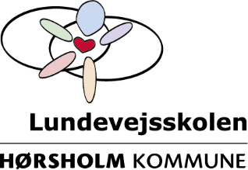
Dato: 23.01.2020

Lundevejsskolen
Kontakt
Thomas Nyborg
Skoleleder
tny@horsholm.dk
Direkte tlf. 4849 6461
Kære bestyrelser

I har nu mulighed for at deltage i den offentlige høring af kommunens kommende udviklings- og planstrategi, også kaldet Hørsholmstrategien, med fokus på børneliv, byliv og bæredygtighed. Hvordan synes I Hørsholm skal se ud i fremtiden?

Læs forslag til Hørsholmstrategien her: https://dokument.plandata.dk/70_9705780_1578911216570.pdf

I kan med fordel læse side 7 – 9 omhandlende børneliv.

Som en del af høringen inviteres alle borgere til at deltage i en dynamisk og anderledes borgerworkshop, hvor man kan give kommentarer til den fremtidige strategi. Workshoppen finder sted onsdag d. 29. januar 2020 i Kulturhus Trommen kl. 17-20. Læs mere om workshoppen og tilmeld jer her: https://hoersholm.nemtilmeld.dk/13/.

Oplæg til borgerworkshop fra tilmeldingssiden:

”Interesserer du dig for bæredygtighed? Har du input til hvordan vi kan skabe de bedste rammer for børnene i Hørsholm Kommune? Har du et ønske om at Hørsholm udvikler sig i en bestemt retning? Har du input til hvordan vi kan udnytte de grønne områder noget bedre?”

Hørsholmstrategien er i offentlig høring fra d. 16. januar 2020 til den 12. marts 2020 og foregår på vores nye digitale samarbejdsplatform borgerlab.horsholm.dk. Foreninger, råd og bestyrelser er meget velkomne til at lave en fællesprofil og komme med ”foreningens” høringssvar på BorgerLab. Navngiv profilen med foreningens navn. Alternativt kan foreningen sende et høringssvar via mailen blivhoert_byudvikling@horsholm.dk.

Vi glæder os til at høre jeres synspunkter.

